Z HISTORII PROKURATURY
Generał brygady dr Józef Daniec
Naczelny Prokurator Wojskowy
w okresie 22.05.1926 r. – 31.12.1932 r.
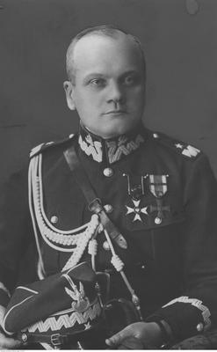

Generał brygady Józef Daniec Naczelny Prokurator Wojskowy
Źródło: Archiwa Państwowe, Narodowe Archiwum Cyfrowe
Generał brygady Józef Daniec urodził się 1 maja 1880 r. w Bochni, w rodzinie Mateusza i Anny z domu Jasińskiej.
Do gimnazjum uczęszczał w rodzinnej Bochni, która w tym czasie znajdowała się na terenie zaboru austriackiego. Po jego ukończeniu podjął studia na Wydziale Prawa i Administracji Uniwersytetu Jagiellońskiego. Studia uniwersyteckie ukończył w 1910 r. z tytułem doktora praw. Po ukończeniu studiów odbył praktykę sądową, a następnie wstąpił do adwokatury. Praktykę adwokacką odbywał w Wiśniczu, Bochni, Rzeszowie i Krakowie. Dekret adwokacki uzyskał w Izbie Adwokackiej w Krakowie.
Równocześnie podjął działalność społeczną i patriotyczną. Należał do Towarzystwa Szkoły Ludowej, Towarzystwa Ligi Pomocy Przemysłowej w Bochni, a następnie w Wiśniczu. Był współtwórcą Towarzystwa Akademickiego „Znicz” w Bochni. W latach 1912–1914 służył w Związku Strzeleckim w Rzeszowie. W okresie służby strzeleckiej ukończył kurs oficerski.

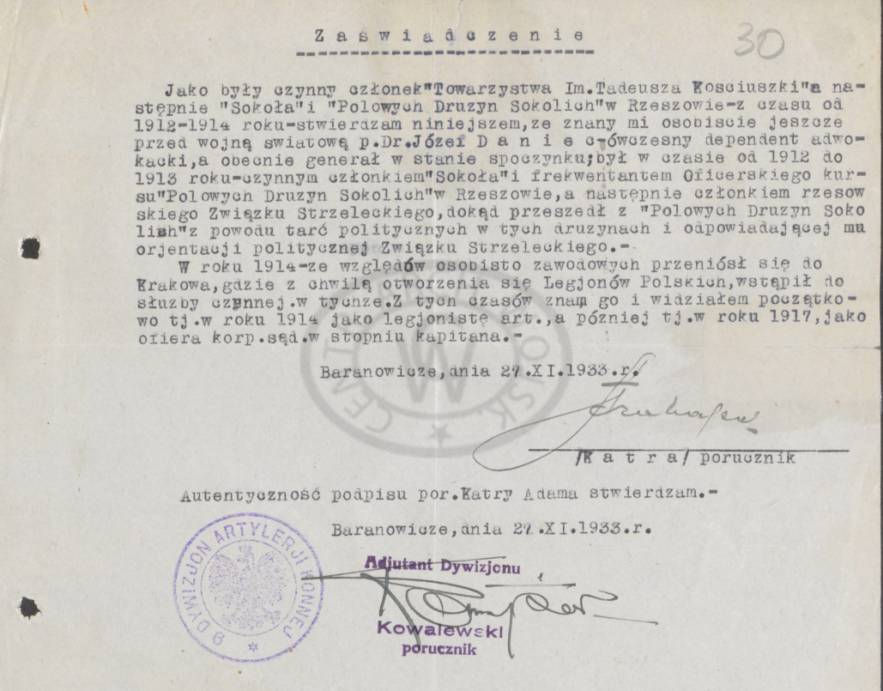

Zaświadczenie o przynależności Józefa Dańca do „Drużyn Sokolich” i ukończeniu kursu oficerskiego.
Źródło: Centralne Archiwum Wojskowe im. majora Bolesława Waligóry z Kolekcji Generałów i Osobistości, sygn. I.480.93.
Już 1 sierpnia 1914 r. podjął służbę w Legionach Polskich. Początkowo pełnił ją w 2. pułku piechoty, następnie w artylerii II Brygady Legionów Polskich. Z powodu choroby został przeniesiony do Sądu Polowego Legionów Polskich. Był pierwszym legionowym sędzią wojskowym. W Audytoriacie Legionów Polskich zajmował stanowisko szefa Sądu Polowego Komendy Legionów. W lipcu 1917 r. w związku z „kryzysem przysięgowym”, został zwolniony z wojska. „Kryzys przysięgowy” polegał na odmowie złożenia przez znaczną część żołnierzy Legionów Polskich przysięgi wierności cesarzowi Niemiec. Doprowadziło to do ich internowania. Żołnierze, którzy złożyli przysięgę, zostali wcieleni do Polskiego Korpusu Posiłkowego tzw. Polnische Wehrmacht stanowiącego część sił zbrojnych Cesarstwa Niemieckiego. W roku 1918 Józef Daniec został sędzią Sądu Okręgowego w Warszawie, w którym pracował przez okres 10 miesięcy. 24 stycznia 1919 r. został przyjęty do Wojska Polskiego. W stopniu majora został pierwszym szefem Sądu Wojskowego przy Dowództwie Okręgu Generalnego w Warszawie. Od 1921 r. sąd ten działał jako Wojskowy Sąd Okręgowy Nr I w Warszawie. Stanowisko szefa sądu Józef Daniec piastował do 12 sierpnia 1924 r.
31 marca 1924 r. Prezydent RP Stanisław Wojciechowski nadał Józefowi Dańcowi stopień generała brygady ze starszeństwem z dniem 1 lipca 1923 r., a 12 sierpnia 1924 r. mianował go sędzią Najwyższego Sądu Wojskowego w Warszawie. 22 maja 1926 r. Marszałek Sejmu Maciej Rataj zwolnił go ze stanowiska sędziego Najwyższego Sądu Wojskowego i mianował Naczelnym Prokuratorem Wojskowym. Równocześnie Minister Spraw Wojskowych mianował go szefem Departamentu IX Sprawiedliwości Ministerstwa Spraw Wojskowych. Z dniem 31 grudnia 1932 r. został zwolniony ze stanowiska szefa Departamentu Sprawiedliwości Ministerstwa Spraw Wojskowych i Naczelnego Prokuratora Wojskowego, a z dniem 31 marca 1933 r. został przeniesiony w stan spoczynku.
W okresie sprawowania tych funkcji, w 1928 r. był inicjatorem powołania „Wojskowego Przeglądu Prawniczego” − czasopisma poświęconego zagadnieniom, przede wszystkim, prawa karnego wojskowego. W porozbiorowej rzeczywistości prawnej Polski czasopismo stanowiące platformę wymiany wiedzy i doświadczeń prawniczych, miało olbrzymi wpływ na rozwój doktryny i ujednolicanie stosowania prawa w odradzającym się państwie.
W przedmowie do inauguracyjnego wydania tej publikacji napisał między innymi (pisownia oryginalna): „Odrębnej wojskowej wiedzy prawniczej niema, ale są gałęzie wiedzy prawniczej, które przedewszystkiem i szczególnie interesują wojsko. Są to dziedziny wiedzy niewątpliwie bardzo rozległe, a przeto przed prawnikami wojskowymi otwiera się szerokie pole przestudjowania tych zagadnień, z których wiele jest dotychczas spornych w nauce lub też niecałkowicie wyjaśnionych. Zanalizowanie takiego zagadnienia w czasopiśmie wywoła częstokroć dyskusję, z której wyłuska się zdrowe ziarno trafnego rozwiązania.”
Kwartalnik Wojskowy Przegląd Prawniczy jest nadal wydawany. Obecnie przez Prokuraturę Krajową.

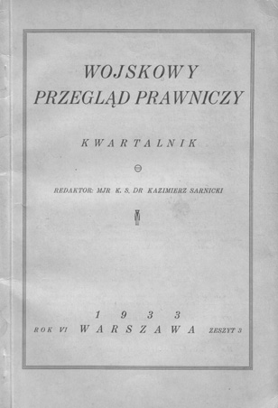

Okładka Wojskowego Przeglądu Prawniczego rok VI, Zeszyt 3, 1933 r.

W 1939 r. po przegranej kampanii wrześniowej Józef Daniec przedostał się na Węgry, gdzie został internowany. Po wojnie osiedlił się we Francji. Zmarł 21 stycznia 1958 r. w Le Luc we Francji. Pochowany został w Bochni.
Generał brygady dr praw Józef Daniec Naczelny Prokurator Wojskowy, za swoją służbę wojskową i zawodową został odznaczony: Krzyżem Niepodległości, Krzyżem Komandorskim Orderu Odrodzenia Polski, Krzyżem Oficerskim Orderu Odrodzenia Polski, Krzyżem Walecznych (trzykrotnie), Złotym Krzyżem Zasługi, Medalem Pamiątkowym za Wojnę 1918–1921 oraz Medalem Dziesięciolecia Odzyskanej Niepodległości.
Źródła
- Materiały Centralnego Archiwum Wojskowego im. majora Bolesława Waligóry z Kolekcji Generałów i Osobistości, sygn. I.480.93.
- Materiały Archiwum Akt Nowych, Archiwa Państwowe.

